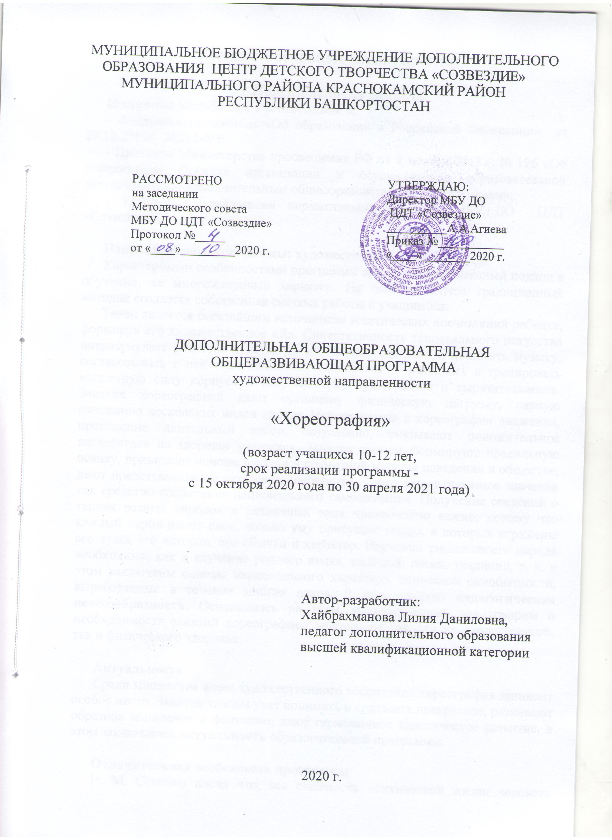
Комплекс основных характеристик

Пояснительная записка
Программа разработана в соответствии с:

- Федеральным законом «Об образовании в Российской Федерации» от 29.12.2012г. №273-ФЗ;

- Приказом Министерства просвещения РФ от 9 ноября 2018 г. № 196 «Об утверждении Порядка организации и осуществления образовательной деятельности по дополнительным общеобразовательным программам»;
- Уставом и локальными нормативными актами МБУ ДО ЦДТ «Созвездие».

Направленность программы: художественная.
Характерными особенностями программы являются: комплексный подход в обучении, ее многожанровый характер. На основе синтеза традиционных методик создается собственная система работы с учащимися.
Танец является богатейшим источником эстетических впечатлений ребенка, формируя его художественное «Я». Синергетичность танцевального искусства подразумевает развитие чувства ритма, умения слышать и понимать музыку, согласовывать с ней свои движения, одновременно развивать и тренировать мышечную силу корпуса и ног, пластику рук, грацию и выразительность. Занятия хореографией дают организму физическую нагрузку, равную сочетанию нескольких видов спорта. Используемые в хореографии движения, прошедшие длительный отбор, безусловно, оказывают положительное воздействие на здоровье учащихся. Занятия танцем формируют правильную осанку, прививают основы этикета и грамотной манеры поведения в обществе, дают представление об актерском мастерстве. Танец имеет огромное значение как средство воспитания национального самосознания. Получение сведений о танцах разных народов и различных эпох чрезвычайно важно, потому что каждый народ имеет свои, только уму присущие танцы, в которых отражены его душа, его история, его обычаи и характер. Изучение танцев своего народа необходимо, как и изучение родного языка, мелодий, песен, традиций, т. к. в этом заключены основы национального характера, этической самобытности, выработанные в течение многих веков. В этом состоит педагогическая целесообразность. Основываясь на всем вышесказанном, мы говорим о необходимости занятий хореографией учащимися как для их нравственного, так и физического здоровья.

Актуальность
Среди множества форм художественного воспитания хореография занимает особое место. Занятия танцем учат понимать и создавать прекрасное, развивают образное мышление и фантазию, дают гармоничное пластическое развитие, в этом заключается актуальность образовательной программы.

Отличительная особенность программы
И. М. Сеченов писал что, вся сложность психической жизни человека «сводится, в конце концов, к мышечному движению». Поэтому совершенствование культуры поведения не может происходить без физического развития. Программа составлена с учетом возрастных и индивидуальных особенностей учащихся, присущие возрасту 10-12 лет. Разработана по принципу от простого к сложному.

Объем программы
Общее количество учебных часов 54 ч.

Срок реализации программы
С 15 октября 2020 года по 30 апреля 2021года

Цели и задачи программы:
Целью программы является создание условий для эстетического совершенствования учащегося, для его гармоничного духовного и физического развития с помощью хореографического искусства.
Задачи программы:
Обучающие:
- Формирование у учащихся элементарных понятий, связанных с хореографией, музыкой ;
- Формирование понятий о культуре разных народов (танцы народов мира, разных национальностей, эпох и современной хореографии.).
- Формирование понятий об истории и развитии хореографического искусства (различные эпохи и современная хореография).
- Формирование знаний по основам этикета и грамотной манеры поведения в обществе.
- Изучение танцевальных элементов.
Развивающие:
- Формирование правильной осанки;
- Развитие общей физической подготовки (силы, выносливости, ловкости) ;
- Развитие танцевальных навыков (выворотности, гибкости, прыжка, шага, устойчивости и координации);
- Развитие чувства ритма, музыкальности, пластичности, артистичности и эмоциональной выразительности.
Воспитательные:
- Воспитание у учащихся инициативности, самостоятельности, настойчивости, самообладания, внимательности, трудолюбия, терпения;
- Воспитание навыков общения в коллективе, чувства ответственности, взаимоуважения;
Воспитание умения адекватно оценивать себя и других;
- Воспитание толерантности.

Планируемые результаты
Личностные результаты:
- будут проявлять уважительное отношение к культуре и искусству других народов нашей страны;
- будут сформированы эстетические чувства, художественно творческое мышления, наблюдательность и фантазия;
- будут сформированы навыки коллективной деятельности в процессе совместной творческой работы в группе под руководством педагога.
Предметные результаты:
- определять характер музыки, основной метроритмический рисунок, менять характер движений в соответствии со сменами музыкальных частей, различать звучание музыкальных инструментов;
- уверенно выполнять основные элементы и упражнения партерной гимнастики;
- осваивать пространство репетиционного и сценического зала, «программный» объем движений народно-сценического танца и хореографический репертуар;
- уметь создавать свой пластический образ, выделять характерные признаки предметов и живых объектов;
- Метапредметные результаты:
- уметь оценивать свои действия и поступки, иметь определенные навыки общей культуры;
- успешно освоить и выразительно танцевать репертуарную программу, составленную на синтезе народного танца, свободной пластики, пантомимы, гротеска.

Комплекс организационно-педагогических условий

Форма обучения: очная.
Режим занятий:
Количество часов в неделю - 2часа.
Периодичность -1 раза в неделю.
Перерыв между занятиями 15 минут
Набор в группы свободный.
Оптимальное количество человек в группах 15-25 человек.
В группах могут заниматься дети одного возраста. При разновозрастном составе в группе используется дифференцированный подход в процессе обучения.

Адресат программы
Программа разработана для учащихся 10-12 лет.

Формы организации образовательного процесса:
Для более эффективной реализации программы «Хореография» предлагается использовать различные формы занятий. Прежде всего, это занятия в группах и подгруппах. Групповые занятия помогают освоить учащимся теоретический материал, формировать определенные умения и навыки в области танцевального искусства. По подгруппам целесообразно проводить занятия по сложным темам, требующим многократного повторения и закрепления пройденного материала. Педагогический процесс основывается на принципе индивидуального подхода к каждому учащемуся. Задача индивидуального подхода – наиболее полное выявление персональных способов развития возможностей учащегося, формирование его личности.
В основу обучения учащихся положено игровое начало. Правильно подобранные и организованные в процессе обучения танцы – игры, способствуют, умению трудится, вызывают интерес к занятию. Специфика обучения хореографии связана с постоянной физической нагрузкой. Но физическая нагрузка сама по себе не несет для учащегося воспитательного значения, поэтому она должна быть совместима с творчеством, с умственным трудом и эмоциональным выражением.
Один из важных факторов работы на начальном этапе обучения – использование минимума танцевальных элементов при максимуме возможности их сочетаний.
Длительное изучение, проработка небольшого количества материала движений дают возможность качественного его усвоения, что в дальнейшем становится прочным фундаментом знаний. Разнообразие сочетаний танцевальных движений создает впечатление новизны и развивает творческую фантазию учащихся.
Формы проведения занятий:
Первая часть урока (подготовительная)
- Вход учащихся в танцевальный зал (марш). Дети выстраиваются по росту.
- Построение учащихся в несколько линий, в 4 или более колонн, в зависимости от размеров зала и численности групп.
- Поклон педагогу и концертмейстеру.
- Разминки (для головы, плеч, рук, корпуса, ног).
Вторая часть урока (основная)
- Изучение музыкально – ритмического материала, тренировочных вспомогательных упражнений, элементов хореографической азбуки.
- Работа над этюдами, танцами.
Третья часть урока (заключительная)
- Закрепление музыкально – ритмического материала в игре.
- Музыкально – танцевальные импровизации.
- Основное построение для выхода из зала.
- Поклон педагогу и концертмейстеру.
- Выход из танцевального зала (марш).

Учебный план
№ п/п | Тема занятий | Количество часов |  |  | Формы аттестации/контроля
№ п/п | Тема занятий | Теория | Практика | Всего
 | Вводное занятие | 1 | 1 | 2 | Опрос
 | Ритмическая мозаика. | 1 | 3 | 4 | Зачет
 | Партерная гимнастика. | 2 | 2 | 4 | самостоят.работа
 | История возникновения и развития хореографического искусства | 1 |  | 1 | Зачет
 | Академические основы обучения классическому и народному танцу | 1 | 3 | 4 | контрольная работа
 | Гендерные аспекты танца. | 1 | 3 | 4 | Зачет
 | Музыкально-танцевальные игры. | 1 | 3 | 4 | Зачет
 | Танцевальный репертуар. | 2 | 20 | 22 | Зачет
 |  |  |  |  | Зачет
 | Освоение ограниченного сценического пространства. |  | 1 | 1 | самостоятельная работа
 | Хореографическая импровизация | 1 | 1 | 2 | Зачет
 | Актерское мастерство. | 1 | 1 | 2 | Зачет
 | Музыка и танец | 1 | 1 | 2 | Зачет
 | Закрепление и повторение пройденного материала. |  | 1 | 1 | контрольная работа
 | Итоговый концерт |  | 1 | 1 | концерт
 | Итого | 13 | 41 | 54

Содержание учебного плана
1. Вводное занятие (2 часа)
Теория. Техника безопасности поведения в зале. Правила поведения на дороге. Перспективы развития коллектива в учебном году.
Практика. Вариации национальных поклонов. Танец-поклон.
Построение в классе.
2. Ритмическая мозаика (4 часа)
Теория. Понятие метроритмического рисунка музыки для выражения его в танце.
Понятие танцевальных жанров: вальс, полька, марш, русский народный танец и т.д.
Практика. Воплощение ритмоформулы музыки в образно-танцевальных движениях. Танцевальные движения: вальса, польки, марша, русского народного танца и т.д.
3. Партерная гимнастика (4 часа)
Теория. Постановка локальных задач конкретного упражнения
Практика. Расширение и усложнение упражнений партерной гимнастики
Упражнения для улучшения эластичности мышц: плеча, предплечья, бедра, голени, стопы.
Упражнения для развития: локтевого, плечевого. Поясного, тазобедренного, коленного, голеностопного суставов.
Упражнения на укрепление мышц брюшного пресса, гибкости позвоночника, выворотности ног и танцевального шага.
Упражнения на исправление осанки.
4. История возникновения и развития хореографического искусства (1 час)
Теория. Рождение искусства танца.
5. Академические основы обучения классическому и народному танцу
(4 часа)
Теория. Раскладка движений.Объяснение методики исполнения.
Практика. Постановка корпуса, позиций ног, рук, головы.
Элементы экзерсиса классического танца лицом к палке demi-plie по I и II позиции,battements tendus в сторону, вперед по I поз. Rond de jembes per terre (demi-rond en denops en dedans), port de bras, sauté по I , II и т.д. позициям.
6. Гендерные аспекты танца (4 часа)
Теория. Понятие о смысле перепляса, как соревнования. Показ педагога.
Практика. Упражнения подготовительного этапа исполнительной техники: мужской (присядки, хлопушки), женской (вращения дроби).
Ходовой комплекс, группа притопов, переступаний, ковырялочки, моталочки, веревочки и т.д.
Работа в паре.
7. Музыкально-танцевальные игры (4 часа)
Теория. Алгоритм сочинение сюжета.
Практика. Темы: «Куклы», «Сыщики», «Гномы», «Клоуны», «Тучка» и др.
Работа с предметами.
8. Танцевальный репертуар (12часов)
Теория. Озвучивание движений.
Расклад фигур, композиций, сюжета номеров.
Практика. Разучивание танцевальных номеров: «Валенки», «Финская полька», «Гномы», «Восточные звездочки», «Виват - Петербург», «Самовар», «Коляда», «Детство», «Русский лирический» и т.д.
9.Освоение ограниченного сценического пространства (1час)
Теория. Объяснение положения тела исполнителя в сценическом пространстве.
Понятие 1,2,3 кулис, авансцены, задника.
Ориентация учеников на сцене.
Практика. Рисунки: колонна по одному, по два, по четыре.
Круг – два круга
Круг – звездочка
Круг в круге.
Эпольманы корпуса.
Перестроения в танце.
10.Хореографическая импровизация (2 часа)
Теория . Самостоятельные поиски в элементарном сочинении этюдов.
Практика. Показ сочиненных композиций.
Показ образных вариаций движений.
11.Актерское мастерств (2 часа)
Теория. Знакомство учеников с основными элементами актерского мастерства: сценическим вниманием, воображением, понятием - «предлагаемые обстоятельства».
Практика. «Актерская пятиминутка»: кричалки, смешилки, страшилки, вопилки. дразнилки, плакалки, удивлялки.
Этюды на заданную тему.
12. Музыка и танец (2 часа)
Теория. Знакомство с понятием сильные и слабые доли в танце, синкопы-движения.
Музыкальная нюансировка хореографического движения.
Практика. Смена движения в танце в соответствии с построением музыкальной фразы.
Слушаем музыкальные нюансы
Образный рассказ о музыкальном произведении.
13.Закрепление и повторение пройденного материала. (1 час)
Теория. Психологический настрой на публичный показ.
Объяснение важности повторов репетиторской работы.
Оценка результатов творческой деятельности.
Практика. Отработка «чистка» танцевального материала.
Танцевальные представления. Концерты
14. Итоговый концерт.(1 час)
Теория. Психологическая настройка на публичный показ.
Практика. Концерт.

Календарный учебный график на 2020-2021 учебный год
Период | Кол-во недель | Кол-во часов | Период | Кол-во недель | Кол-во часов | Кол-во занятий в неделю, продолжительность одного занятия (мин)
15.10. – 22.01.  2021 | 12 недель | 24 | 25.01. – 30.04.  2021 | 15  недель | 30 | 1 раза в неделю по 2 часа (45 мин)*
Сроки организации промежуточной аттестации |  |  |  |  |  | Формы контроля
31.12.2020 – 15.01.2021  (по итогам освоения отдельной части программного материала)  Приложение № 1 |  |  | 29.04.2021 – 30.04.2021  (по итогам завершения всего обучения)  Приложение № 2 |  |  | Рассказ  Выступление  Отчетный концерт
*Примечание. В случае перехода образовательного учреждения на дистанционное обучение продолжительность занятия составляет 30 минут.

Методические материалы
Данная программа в каждом модуле содержит теоретическую и практическую части.
Теоретическая часть осуществляется через применение объяснительно-иллюстративных методов обучения (рассказ; беседа; экскурсия; работа с литературой; просмотр фильмов и презентаций; демонстрация опыта и др.). Основное назначение методов - организация усвоения информации учащимся путём сообщения ему учебного материала и обеспечение его успешного восприятия. Объяснительно-иллюстративные методы - одни из наиболее экономных способов передачи учащемуся обобщенного и систематизированного опыта человечества.
Практическая часть включает в себя следующие методы обучения: Репродуктивные (практические упражнения и задания). Основное назначение методов – формирование навыков и умений использования и применения полученных знаний. Суть методов состоит в повторении (многократном) способа деятельности по заданию педагога. Деятельность педагога заключается в разработке и сообщении образца, а деятельность учащегося – в выполнении действий по образцу.
Практическая часть предусматривает регулярные занятия в танцевальном классе для укрепления мышц и координации движений. Таким образом, комплексное использование методов обучения повышает надёжность усвоения информации, делает учебный процесс более эффективным.

Воспитательная работа
Воспитательная работа в объединении направлена на сплочение учащихся в единый дружный коллектив, создание благоприятной атмосферы доброжелательности и сотрудничества, на воспитание у них чувства уважения и справедливости к окружающему миру и людям.
Влиять на формирование и развитие детского коллектива в объединении педагог может через:
- создание доброжелательной и комфортной атмосферы, в которой каждый ребенок мог бы ощутить себя необходимым и значимым;
- создание «ситуации успеха» для каждого члена детского объединения, чтобы научить маленького человека самоутверждаться в среде сверстников социально адекватным способом;
- использование различных форм массовой воспитательной работы, в которых каждый воспитанник мог бы приобрести ценный социальный опыт, пробуя себя в разных ролях.

План воспитательной работы
№ | Сроки | Наименование мероприятия | Форма
1 | Октябрь | Мероприятия ко Дню Учителя | Концерт
2 | Ноябрь | «Здоровье в наших руках» | Концерт
3 | Декабрь | «Волшебный калейдоскоп» | Концерт
4 | Январь | «Азбука профессий» | Концерт
5 | Февраль | «История Дня защитников Отечества» | Концерт
6 | Март | «Международный День 8 Марта» | Концерт
7 | Апрель | «За честь района» | Концерт

Условия реализации программы
Материально-техническое обеспечение:
Учебное помещение (класс), соответствует санитарно-гигиеническим требованиям по площади и уровню освещения, температурному режиму, в кабинете имеются инструкции по охране труда, правила поведения на занятиях, инструкция по противопожарной безопасности.
Средства обучения: зеркала, станки, музыкальный центр.

Информационное обеспечение
USB накопители с мульмедиа информацией

Форма аттестации/контроля и оценочные материалы
Для отслеживания результативности образовательной деятельности по программе проводятся: текущий контроль успеваемости и промежуточная аттестация.
Текущий контроль успеваемости осуществляется в течение учебного года для определения уровня освоения учащимися учебного материала по разделам (блокам и т.п.) и темам дополнительной общеобразовательной программы и выявления уровня развития способностей и личностных качеств учащихся и их соответствия прогнозируемым результатам освоения дополнительных общеобразовательных программ.
Текущий контроль успеваемости проводится в следующих формах: творческие номера, самостоятельная работа, итоговый концерт
Периодичность проведения промежуточной аттестации.
Для учащихся, обучающихся в объединении «Ляйсан» промежуточная аттестация проводится 2 раза: по итогам освоения отдельной части программного материала и по итогам завершения обучения по дополнительной общеобразовательной общеразвивающей программе «Хореография».
Промежуточная аттестация учащихся проводится в следующих формах: контрольное занятие, концертное выступление, конкурсы,
Непрохождение учащимися промежуточной аттестации не является препятствием для продолжения освоения дополнительной общеобразовательной программы.

Оценочные материалы
Приложение 1
Приложение 2

Список литературы

Литература для педагога:
1.Балет. Танец. Хореография. Краткий словарь танцевальных терминов и понятий / сост. Н. Александрова. – СПб: Лань, 2011
2.Тарасова О.Г. Искусство балетмейстера. М.: ГИТИС, 2001.

Литература для учащихся:
1.Балет. Танец. Хореография. Краткий словарь танцевальных терминов и понятий / сост. Н. Александрова. – СПб: Лань, 2011

ПРИЛОЖЕНИЕ 1

Диагностический инструментарий для аттестации (контроля) учащихся

Название объединения «Ляйсан».
Ф.И.О. ПДО ХайбрахмановаЛилия Даниловна.
Вид деятельности промежуточная аттестация
Форма аттестации (контроля) Рассказ.

Диагностический инструментарий (+система оценивания результатов)

Теория
  - Терминология в классическом танце.
  - Терминология в народно-сценическом танце

ПРИЛОЖЕНИЕ 2

Диагностический инструментарий для аттестации (контроля) учащихся

Название объединения «Ляйсан».
Ф.И.О. ПДО Хайбрахманова Лилия Даниловна.
Вид деятельности промежуточная аттестация
Практическое задание-танец .

Диагностический инструментарий (+система оценивания результатов)

Практика
Практическое задание танец для определения умений и навыков.
Требование-качество исполнения.

ПРИЛОЖЕНИЕ 3

Оценочный лист

к программе «Ляйсан»

Форма контроля текущий, промежуточный (нужное подчеркнуть)
Количество учащихся 16 человек
Возраст учащихся 10-12 лет

Результаты контроля

№ п\п | Показатели. | Результаты.
1 | Задание выполнили полностью | _______чел. (________ %)
2 | Задание выполнено с одной ошибкой | _______ чел. (_______ %)
3 | Задание выполнено с двумя ошибками | ______ чел. (_______ %)
4 | Задание выполнено с тремя и более ошибками | _______ чел. (_______ %)
5 | Не справились с заданием | _______ чел. (______ %)
 | Средний результат: | ________%

Низкий уровень усвоения материала – до 40%.
Средний уровень усвоения материала – с 41 до 70%.
Высокий уровень усвоения материала - с 71 до 100%.

